# Web Development: Labo 2 (HTML deel 1)

## Opdracht 1:

Er is geen verschil tussen de twee, behalve dat de formatting bij de hyperlink anders is bij de twee versies.  
Opdracht 2:

## Opdracht 3:

Her verschil tussen file:// en localhost is dat je bij file:// puur het html bestand bekijkt. Bij localhost bekijk je het bestand die werd toegediend vanuit een lokale webserver. Het is interessanter om localhost te gebruiken wanneer je server-communicerende dingen gaat gebruiken.

## Opdracht 4:

Opdracht 5: 

## Opdracht 6:

Ze hebben geen sluitingshaakje

## Opdracht 7:

De 1e en 3e zijn correct.

* ({}[]) en ({()})

## Opdracht 8:

De span en strong staan door elkaar. Betere oplossing:

<span>hier komt <strong>een<a href="">link</a></strong>te staan</span>

Opdracht 9:

## Opdracht 10:

Je mag een ordered list niet rechtstreeks in een unordered list nesten. Je kan dit toch doen als je de unordered list in een listitem zet. Ik heb het gedaan als volgt:

## Opdracht 11:

Het wordt opgeslagen in “lang” (en-US = Amerikaans Engels)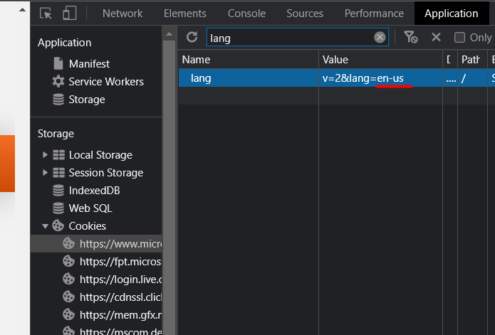

## Opdracht 12:

Het wordt bijgehouden in LG5_CompareCart.  
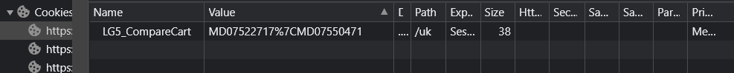

## Opdracht 13:

Ik vond de plaats van de winkelkar niet, dus ik veronderstel dat het wordt opgeslagen in de servers van Amazon.

Volgens mij onthoud hij je winkelkar via het session id.

Die wordt na een bepaalde tijd (de session-id-time) verwijderd.